**ΓΥΜΝΑΣΙΟ ΒΑΣΙΛΙΚΩΝ** 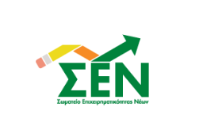

**ΠΡΟΣΚΛΗΣΗ**

Το **Γυμνάσιο Βασιλικών** με μεγάλη χαρά σας προσκαλεί στην

**«Εμπορική Μαθητική Έκθεση 2016»**

που θα πραγματοποιηθεί την **Παρασκευή 8 Απριλίου**

και ώρα **10:00-14:30** στο εμπορικό κέντρο **Mediterranean Cosmos**

Στην εμπορική έκθεση η οποία διεξάγεται για 10η χρονιά θα έχετε την ευκαιρία να δείτε την καινοτόμο μαθητική επιχείρηση που δημιούργησαν οι μαθητές του Γυμνασίου μας

**GROLIVE **

με αντικείμενο τα βιολογικά απορρυπαντικά

στο πλαίσιο του εκπαιδευτικού προγράμματος «Εικονική επιχείρηση».